לכיתות ה'-ו'

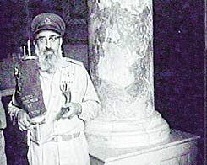
המצולם הוא הרב גורן
- היכן צולמה התמונה?
- באיזה תאריך?
- מה אוחז הרב בידיו?
- מה כל כך מיוחד בתמונה?
- מה יש במקום זה היום?

תשובה:
נראה הרב שלמה גורן ניצב
א. בתוך מבנה כיפת הסלע
ב. ב-7 ביוני 1967,
ג. כשהוא אוחז בידיו שופר וספר תורה
ד. האדם היחיד שנכנס למקום זה
ה. מסגד מוסלמי

